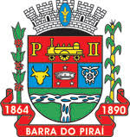
ESTADO DO RIO DE JANEIRO
Câmara Municipal de Barra do Piraí
GABINETE DO VEREADOR – JULIANO DA PADARIA

INDICAÇÃO N.º _____/2024

Na forma que determina o Regimento Interno desta Casa Legislativa, o Vereador que a esta subscreve REITERA A SOLICITAÇÃO que a Mesa envie expediente ao Exmo. Sr. Prefeito Municipal, a fim de que S. Exa. Viabilize junto aos órgãos competentes da municipalidade, A REMOÇÃO E LIMPEZA DE LIXO E ENTULHO, NA RUA MANOEL FERRAZ BUENO, NÚMERO 364, BAIRRO SANTA BARBARA/BELVEDERE, NESTA CIDADE.
Justificativa: Faz-se necessário o pedido, com a máxima urgência, solicito a providência, A REMOÇÃO E LIMPEZA DE LIXO E ENTULHO, NA RUA MANOEL FERRAZ BUENO, NÚMERO 364, BAIRRO SANTA BARBARA/BELVEDERE, pois já está causando transtornos aos moradores locais porque estão jogando além de lixo doméstico, também resto de entulho de obras, fomentando assim o aparecimento de roedores, e estes acabam se deslocando para as residências vizinhas.

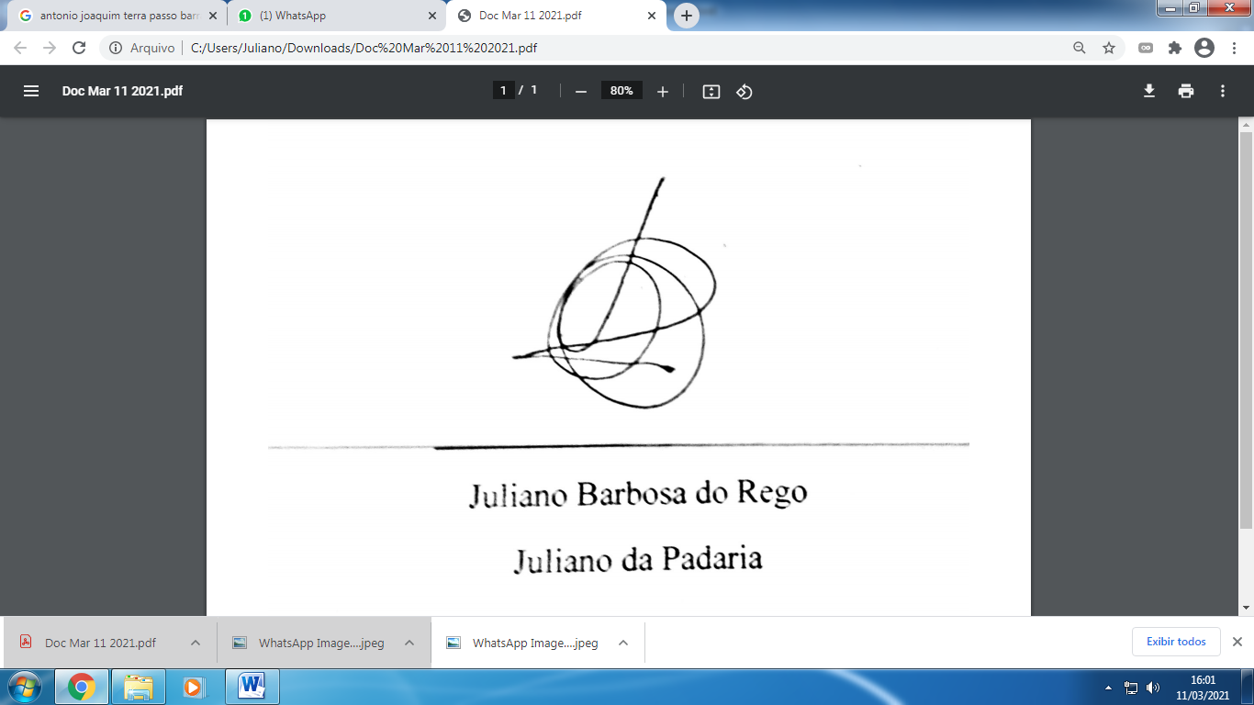
Sala Barão do Rio Bonito, 28 de agosto de 2024.

____________________________
JULIANO DA PADARIA
VEREADOR AUTOR

